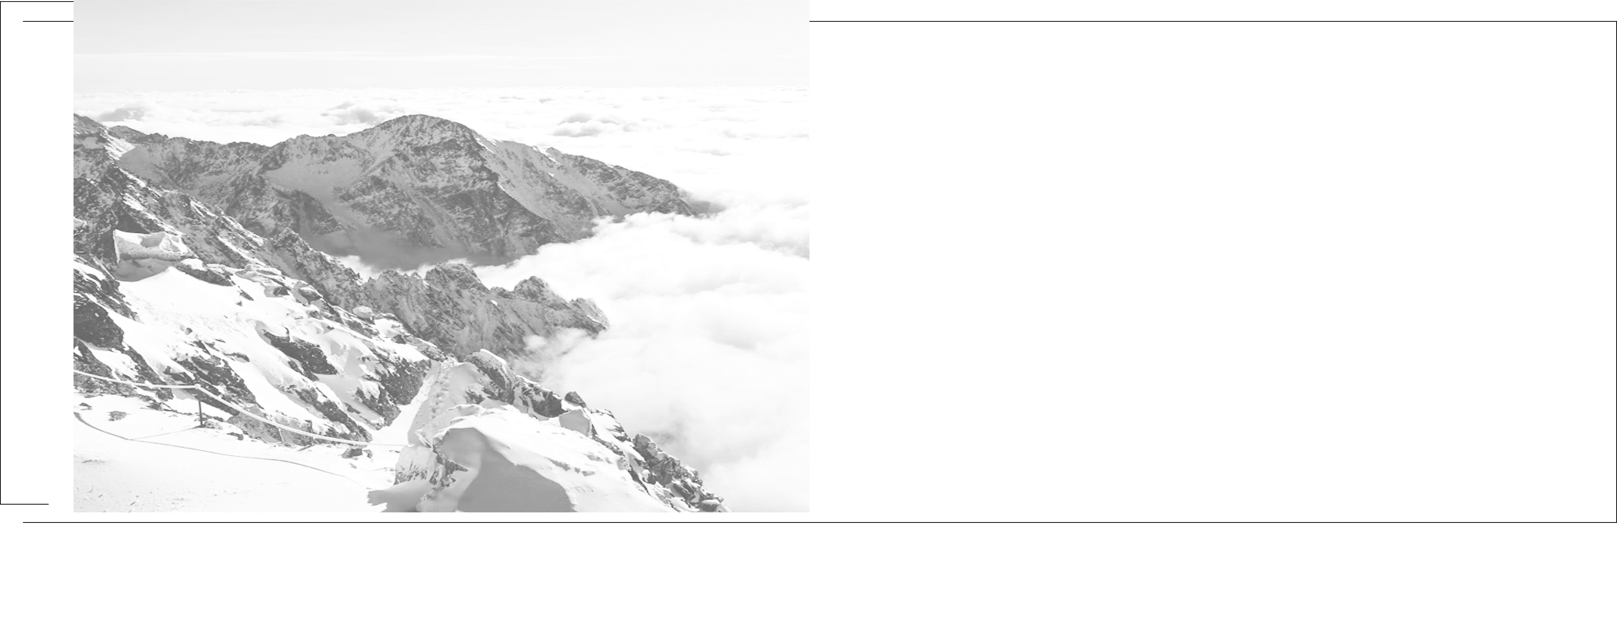

第三章

牛顿运动定律

第11课时 牛顿第一定律 牛顿第二定律
目标要求 1.理解牛顿第一定律的内容和惯性的本质。2.掌握牛顿第二定律的内容及公式，能够应用牛顿第二定律解决问题。3.了解单位制，并知道国际单位制中的七个基本单位，会用国际单位制检查结果表达式是否正确。

考点一 牛顿第一定律
一、牛顿第一定律
1.内容：一切物体总保持匀速直线运动状态或静止状态，直到有外力迫使它改变这种状态为止。
2.理想实验：它是在经验事实基础上采用科学的抽象思维来展开的实验，是人们在思想上塑造的理想过程。牛顿第一定律是通过理想斜面实验得出的，它不能(填“不能”或“可以”)由实际的实验来验证。
3.物理意义
(1)揭示了物体在不受外力或所受合外力为零时的运动规律。
(2)提出了一切物体都具有惯性，即物体维持其原有运动状态的特性。
(3)揭示了力与运动的关系，说明力不是维持物体运动状态的原因，而是改变物体运动状态的原因。
注意：运动状态的改变指速度的改变，速度改变则必有加速度，故力是物体产生加速度的原因。
二、惯性
1.定义：物体具有保持原来匀速直线运动状态或静止状态的性质叫作惯性。
2.惯性大小的量度
质量是物体惯性大小的唯一量度。物体的质量越大，惯性越大；物体的质量越小，惯性越小。
3.对惯性的理解
(1)惯性是物体的固有属性，一切物体都具有惯性。
(2)物体惯性的大小只取决于物体的质量，与物体的受力情况、速度大小及所处位置无关。
(3)物体惯性表现形式：
①形式一：“保持原状”。物体不受外力或所受的合外力为零时，惯性表现为物体保持匀速直线运动状态或静止状态。
②形式二：“反抗改变”。物体受到外力且合外力不为零时，惯性表现为物体运动状态改变的难易程度。惯性越大，物体的运动状态越难改变。
例1 关于伽利略设计的如图所示的斜面实验，下列说法正确的是( )
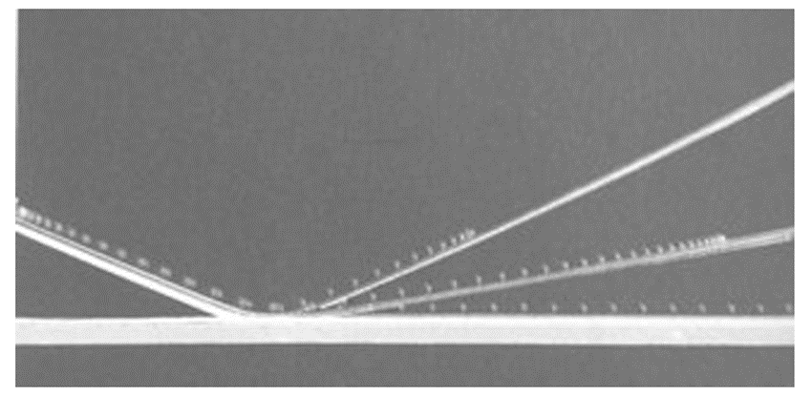
A.通过实验研究，伽利略总结得出了惯性定律
B.伽利略认为物体一旦具有某一速度，如果它不受力，它将以这一速度永远运动下去
C.图中完全没有摩擦阻力的斜面是实际存在的，实验可实际完成
D.图中的实验为“理想实验”，通过逻辑推理得出物体的运动需要力来维持
答案 B
解析 通过斜面实验研究，伽利略总结得出了力不是维持物体运动的原因，牛顿得出了惯性定律，故A错误；伽利略认为物体一旦具有某一速度，如果它不受力，它将以这一速度永远运动下去，故B正确；完全没有摩擦阻力的斜面是实际不存在的，故C错误；伽利略用抽象思维、数学推导和科学实验相结合的方法得出物体的运动不需要力来维持，故D错误。
例2 (2025·广东广州市检测)在巴黎奥运会上，我国运动员获得女单网球冠军，创造了历史性的一刻。如图所示，运动员把飞来的网球击打回去，落到了对方场内，则下列说法正确的是( )
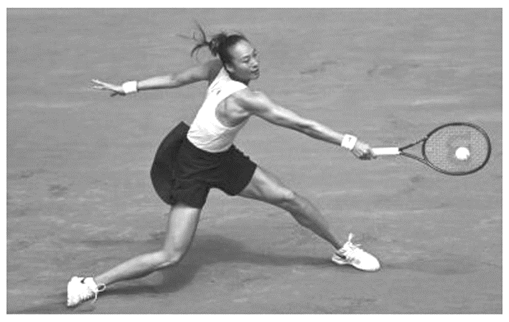
A.飞来的网球速度越大，惯性越大
B.球被打飞回去，是因为力是维持物体运动状态的原因
C.若球拍没有击打球，则球会保持原来的运动状态不变
D.球拍对球的弹力，是因为球拍发生弹性形变而产生的
答案 D
解析 物体的惯性只由质量决定，与物体的速度无关，故A错误；球被打飞回去，是因为力是改变物体运动状态的原因，故B错误；若球拍没有击打球，由于球仍受重力作用，所以球不会保持原来的运动状态不变，故C错误；球拍对球的弹力，是因为球拍发生弹性形变而产生的，故D正确。

考点二 牛顿第二定律
1.内容：物体的加速度与物体所受到的作用力成正比，与物体的质量成反比，加速度的方向与作用力的方向相同。
2.表达式：F=ma。
3.对牛顿第二定律的理解
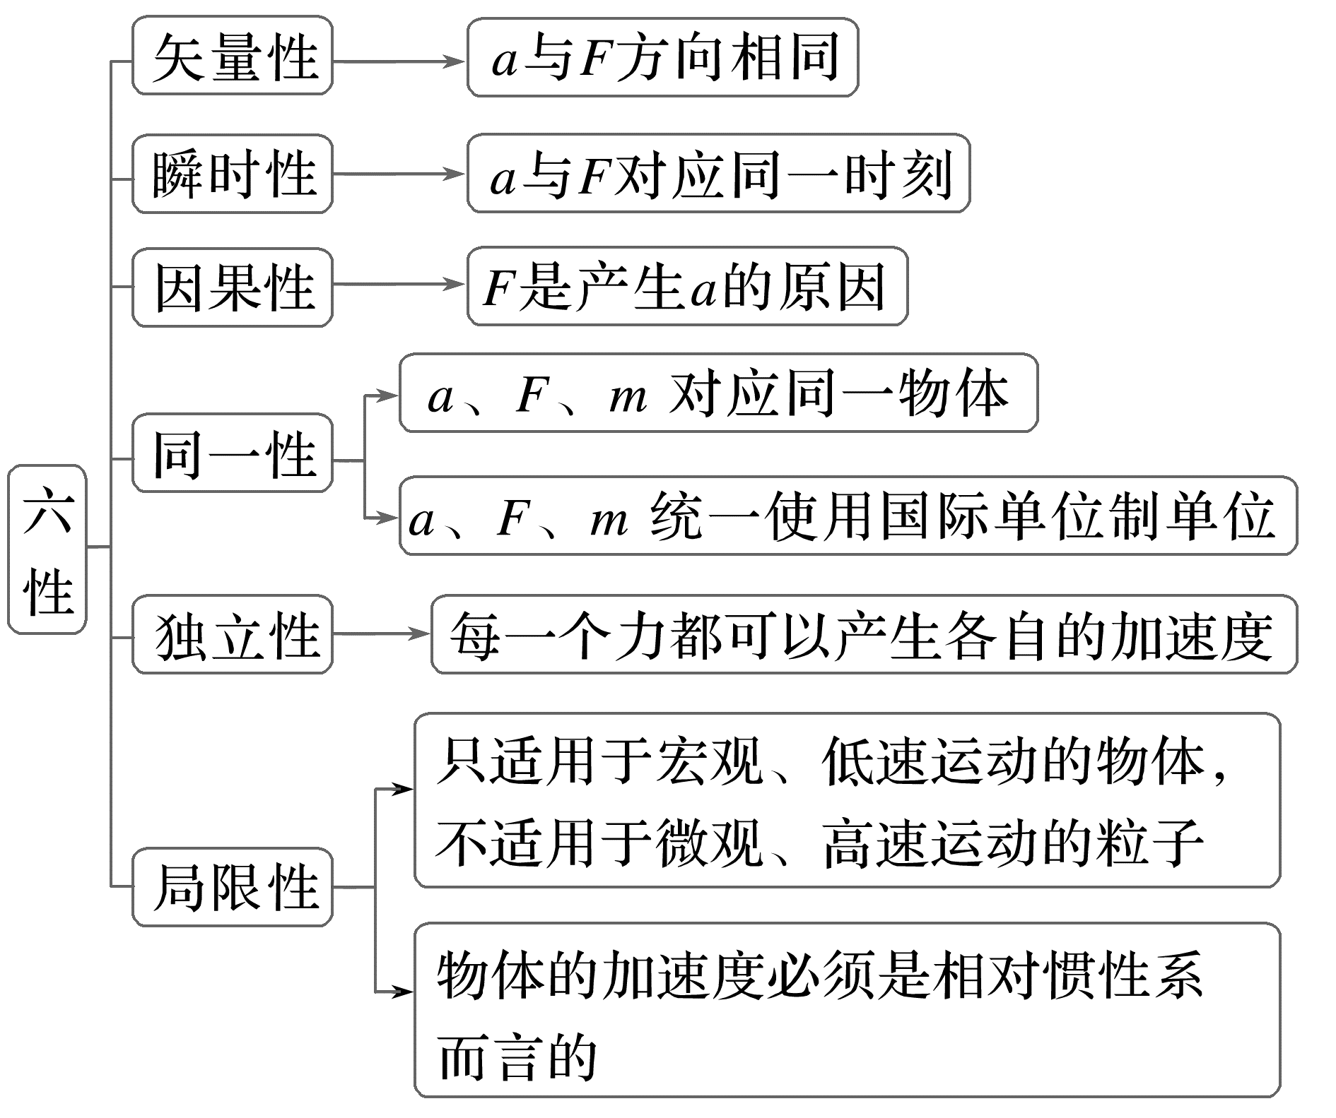
4.加速度两个表达式的对比理解
(1)a=$\frac{Δv}{Δt}$是加速度的定义式，a与Δv、Δt无必然联系；
(2)a=$\frac{F}{m}$是加速度的决定式，a的大小由合外力F和质量m决定，且a∝F，a∝$\frac{1}{m}$。
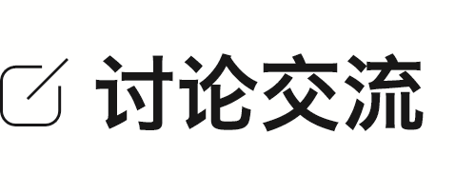
某同学为研究雨滴下落的规律查阅资料，了解到：较大的雨滴，其运动模型可看成是1 000 m高空的物体在有空气阻力的空间中由静止开始下落的运动，落地速度为4 m/s。请分析雨滴下落的运动过程，描述雨滴下落过程中速度和加速度的变化，并定性作出雨滴下落的v-t图像(设空气阻力与速度大小成正比)。
答案 雨滴先加速下落，速度变大，所受空气阻力变大，由牛顿第二定律mg-kv=ma知，雨滴的加速度减小，当雨滴所受的空气阻力与重力大小相等时，加速度为零，雨滴匀速下落。其下落的v-t图像如图所示。
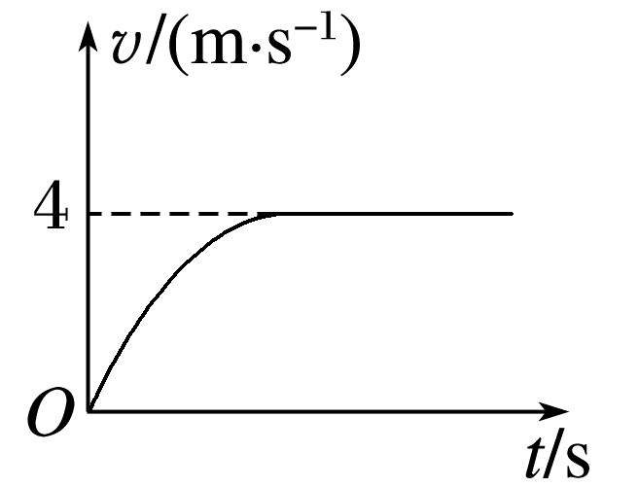
例3 (2025·广东广州市一模改编)如图所示，竖直轻弹簧下端固定在水平面上，一小球从弹簧正上方某一高度处由静止开始自由下落，接触弹簧后把弹簧压缩到一定程度(在弹性限度内)，不计空气阻力。则( )
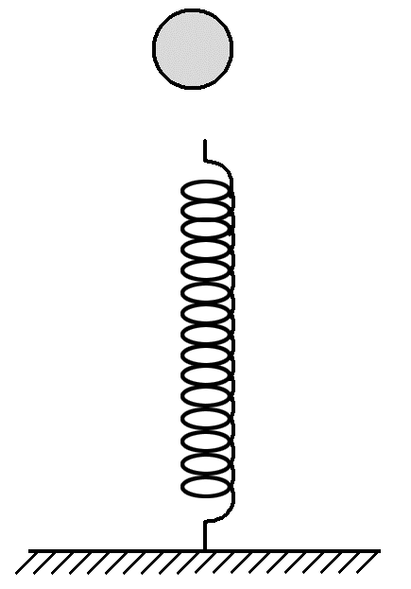
A.从接触弹簧到运动至最低点的过程中，小球的加速度不断增大
B.从接触弹簧到运动至最低点的过程中，小球的速度先增大后减小
C.从接触弹簧到运动至最低点的过程中，小球的机械能守恒
D.小球在最低点时所受的弹力大小等于其所受的重力大小
答案 B
解析 小球从接触弹簧到运动至最低点的过程中，受重力和弹簧弹力作用，弹力从零逐渐增大，开始阶段弹力小于重力，小球合力向下，做加速运动，当弹力等于重力时，所受合外力为零，加速度为零，之后弹力大于重力，合力向上，小球做减速运动，故小球加速度先减小后增大，速度先增大后减小，A错误，B正确；小球从接触弹簧到运动至最低点的过程中，弹簧弹力对小球做负功，小球机械能减少，转化为弹簧弹性势能，C错误；小球在最低点时所受的弹力大小大于其所受的重力大小，D错误。
例4 (2022·全国乙卷·15)如图，一不可伸长轻绳两端各连接一质量为m的小球，初始时整个系统静置于光滑水平桌面上，两球间的距离等于绳长L。一大小为F的水平恒力作用在轻绳的中点，方向与两球连线垂直。当两球运动至二者相距$\frac{3}{5}$L时，它们加速度的大小均为( )
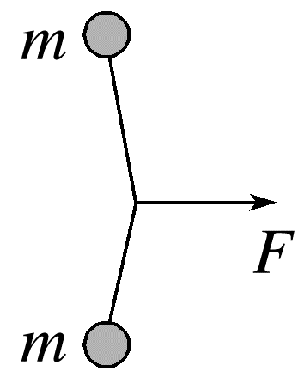
A.$\frac{5F}{8m}$ B.$\frac{2F}{5m}$ C.$\frac{3F}{8m}$ D.$\frac{3F}{10m}$
答案 A
解析 当两球运动至二者相距$\frac{3}{5}$L时，如图所示，
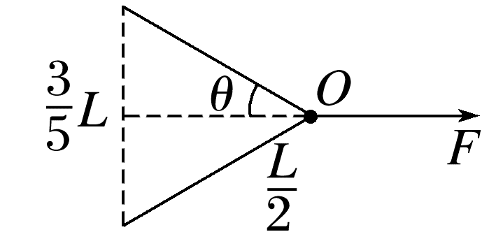
由几何关系可知sin θ=$\frac{\frac{3L}{10}}{\frac{L}{2}}$=$\frac{3}{5}$
由数学知识可知cos θ=$\frac{4}{5}$，
设绳子拉力为T，对结点O，由平衡条件：水平方向有2Tcos θ=F，解得T=$\frac{5}{8}$F
对任意小球由牛顿第二定律有T=ma
解得a=$\frac{5F}{8m}$，故A正确，B、C、D错误。
例5 (2024·湖南卷·3)如图，质量分别为4m、3m、2m、m的四个小球A、B、C、D，通过细线或轻弹簧互相连接，悬挂于O点，处于静止状态，重力加速度为g。若将B、C间的细线剪断，则剪断瞬间B和C的加速度大小分别为( )
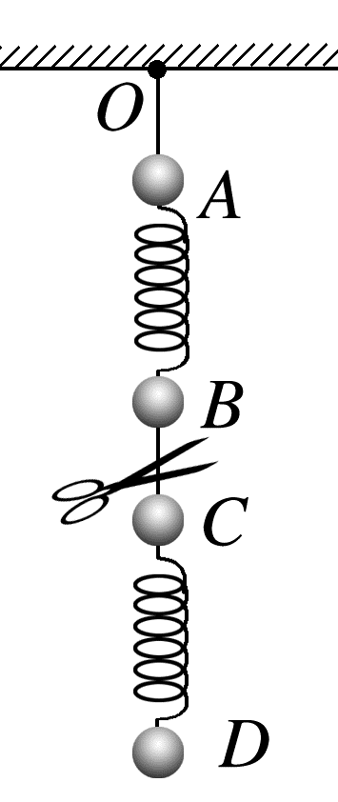
A.g，1.5g B.2g，1.5g
C.2g，0.5g D.g，0.5g
答案 A
解析 剪断前，对B、C、D整体受力分析，
A、B间轻弹簧的弹力F_{AB}=(3m+2m+m)g=6mg
对D受力分析，C、D间轻弹簧的弹力F_{CD}=mg
剪断后，对B：F_{AB}-3mg=3ma_{B}
解得a_{B}=g，方向竖直向上
对C：F_{DC}+2mg=2ma_{C}，且F_{CD}=F_{DC}
解得a_{C}=1.5g，方向竖直向下，故选A。
思考 为什么绳或杆中的弹力能发生突变，而弹簧(两端与物体相连时)中的弹力不能发生突变？
答案 绳或杆形变不明显，可以认为它们恢复原来的形状，不需要时间，弹力立即消失或改变，但弹簧形变明显，恢复原来的形状需要时间，故弹簧中的弹力不会发生突变。
拓展 若例5中小球C、D间是用细线连接的，剪断B、C间细线瞬间，求小球C的加速度大小及C、D间细线拉力大小？
答案 g 0
解析 假设C、D间细线拉力大小为T，
剪断B、C间细线瞬间，C、D两球运动状态相同，
对C：2mg+T=2ma①
对D：mg-T=ma②
联立①②可得：a=g，T=0。
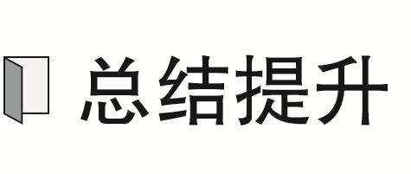 求解瞬时加速度问题的一般思路
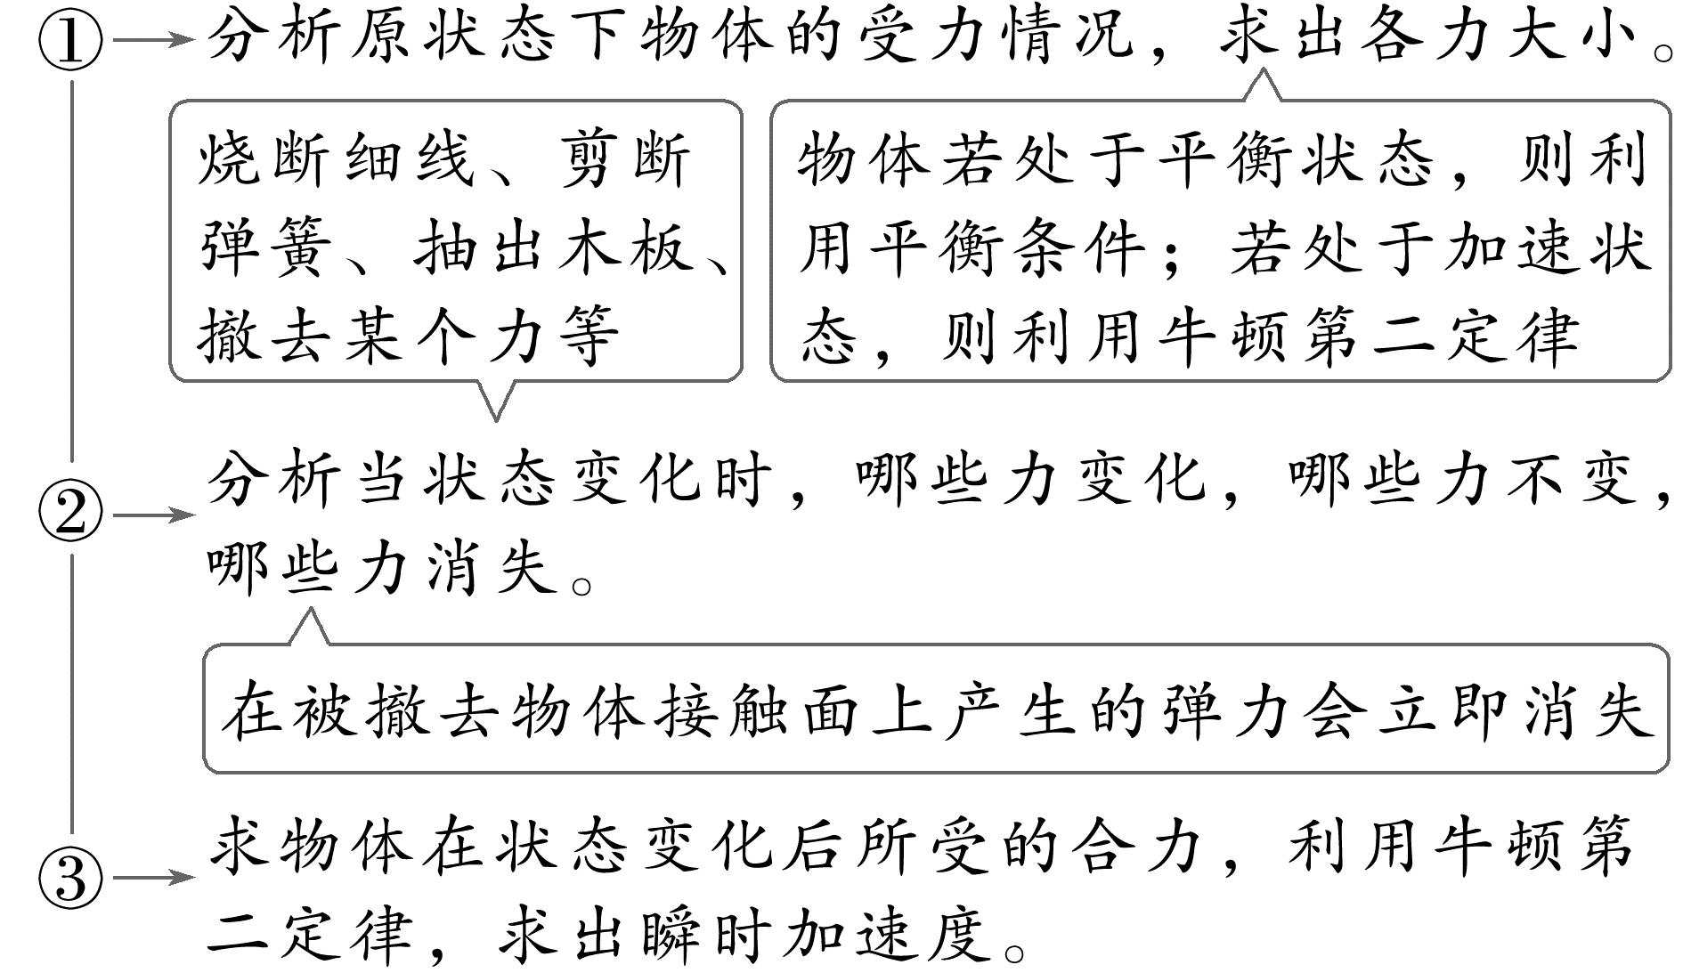

考点三 超重和失重问题
超重、失重和完全失重的对比
名称 | 超重 | 失重 | 完全失重
产生  条件 | 物体的加速度向上 | 物体的加速度向下 | 物体竖直向下的加速度等于g
对应  运动  情境 | 加速上升或减速下降 | 加速下降或减速上升 | 自由落体运动、竖直上抛运动等
原理 | F-mg=ma  F=mg+ma | mg-F=ma  F=mg-ma | mg-F=mg  F=0
说明 | (1)发生超重或失重现象时，物体所受的重力没有变化，只是压力(或拉力)变大或变小了。  (2)在完全失重的状态下，一切由重力产生的物理现象都会完全消失，如天平失效、浸在水中的物体不再受浮力作用、液柱不再产生压强等。

当在盛水的静止塑料瓶壁上扎一个小孔时，水会从小孔喷出，但释放水瓶，让水瓶自由下落时，水却不会从小孔流出。这是为什么？
答案 塑料瓶静止时，小孔有水喷出，是因为上部的水对下部的水产生压力；当让水瓶自由下落时，由于a=g，水和瓶均处于完全失重状态，上部的水不会对下部的水产生压力，故水不再从小孔流出。
例6 (2024·广东佛山市一模)某同学体重50 kg，乘电梯上行时，用手机内置传感器测得某段时间内电梯的加速度如图所示。竖直向上为正方向。关于该段时间下列说法正确的是( )
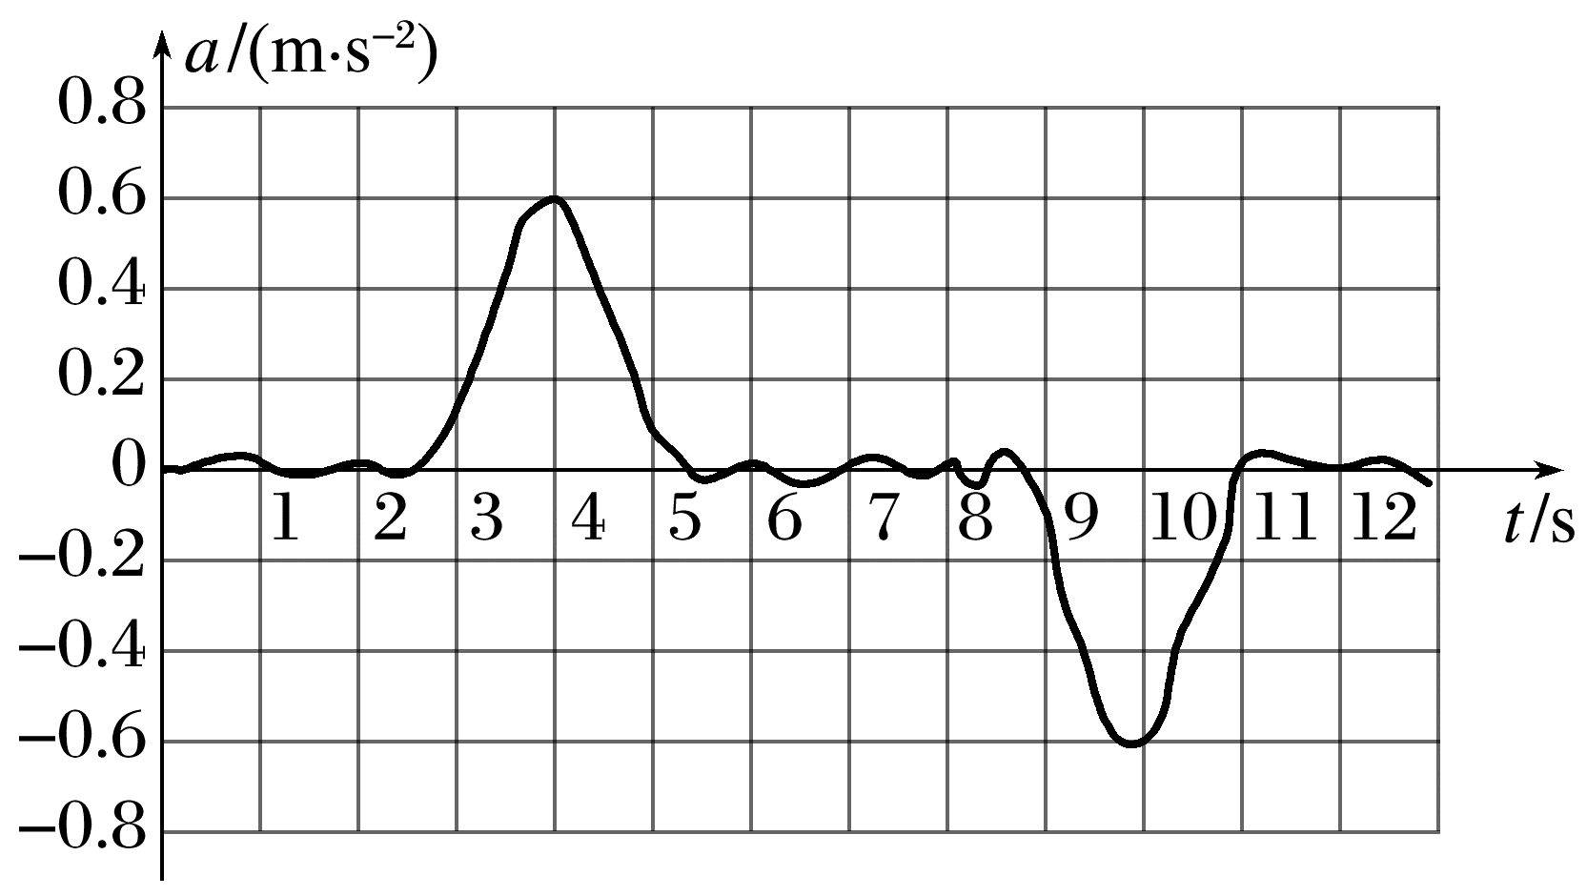
A.3~5 s该同学处于失重状态
B.9~11 s电梯向下加速运动
C.该同学受到的最小支持力约为30 N
D.该同学受到的最大支持力约为530 N
答案 D
解析 由题图可知，3~5 s的加速度为正，方向竖直向上，则该同学处于超重状态，故A错误；9~11 s的加速度为负，方向竖直向下，9 s时的速度是竖直向上的，故电梯向上减速运动，故B错误；9.8 s时，a₁=-0.6 m/s²，该同学受到的支持力最小，F_{Nmin}-mg=ma₁，解得F_{Nmin}=470 N，故C错误；4 s时a₂=0.6 m/s²，该同学受到的支持力最大，F_{Nmax}-mg=ma₂，解得F_{Nmax}=530 N，故D正确。
例7 (2024·全国甲卷·22)学生小组为了探究超重和失重现象，将弹簧测力计挂在电梯内，测力计下端挂一物体。已知当地重力加速度大小为9.8 m/s²。
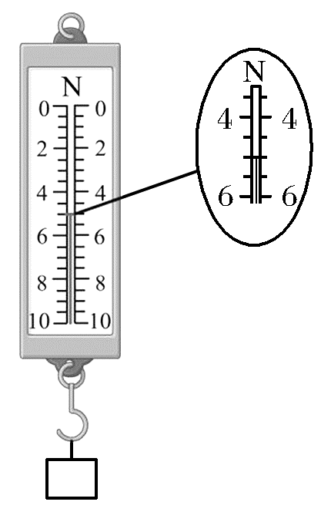
(1)电梯静止时测力计示数如图所示，读数为 N(结果保留1位小数)；
(2)电梯上行时，一段时间内测力计的示数为4.5 N，则此段时间内物体处于 (填“超重”或“失重”)状态，电梯加速度大小为 m/s²(结果保留1位小数)。
答案 (1)5.0 (2)失重 1.0
解析 (1)由题图可知弹簧测力计的分度值为0.5 N，则读数为5.0 N。
(2)电梯上行时，一段时间内测力计的示数为4.5 N，小于物体的重力，可知此段时间内物体处于失重状态；G=mg=5.0 N
根据牛顿第二定律mg-T=ma
代入数据联立解得电梯加速度大小a≈1.0 m/s²。
判断超重和失重的方法
1.从受力的角度判断
当物体所受向上的拉力(或支持力)大于重力时，物体处于超重状态；小于重力时，物体处于失重状态；等于零时，物体处于完全失重状态。
2.从加速度的角度判断
当物体具有向上的(分)加速度时，物体处于超重状态；具有向下的(分)加速度时，物体处于失重状态；向下的加速度等于重力加速度时，物体处于完全失重状态。

考点四 单位制
1.单位制：基本单位和导出单位一起组成了单位制。
2.基本单位：基本量的单位。国际单位制中基本量共七个，其中力学有三个，分别是长度、质量、时间，对应的基本单位分别是米、千克、秒。
3.导出单位：由基本量根据物理关系推导出来的其他物理量的单位。
4.国际单位制的基本单位
物理量名称 | 物理量符号 | 单位名称 | 单位符号
长度 | l | 米 | m
质量 | m | 千克(公斤) | kg
时间 | t | 秒 | s
电流 | I | 安[培] | A
热力学温度 | T | 开[尔文] | K
物质的量 | n，(ν) | 摩[尔] | mol
发光强度 | I，(I_{v}) | 坎[德拉] | cd

例8 (2023·辽宁卷·2)安培通过实验研究，发现了电流之间相互作用力的规律。若两段长度分别为Δl₁和Δl₂、电流大小分别为I₁和I₂的平行直导线间距为r时，相互作用力的大小可以表示为ΔF=k$\frac{I_{1}I_{2}Δl_{1}Δl_{2}}{r^{2}}$。比例系数k的单位是( )
A.kg·m/(s²·A) B.kg·m/(s²·A²)
C.kg·m²/(s³·A) D.kg·m²/(s³·A³)
答案 B
解析 根据题干公式ΔF=k$\frac{I_{1}I_{2}Δl_{1}Δl_{2}}{r^{2}}$整理可得k=$\frac{ΔFr^{2}}{I_{1}I_{2}Δl_{1}Δl_{2}}$，代入相应物理量单位可得比例系数k的单位为$\frac{N}{A^{2}}$=$\frac{kg·m/s^{2}}{A^{2}}$=kg·m/(s²·A²)，故选B。

课时精练
[分值：52分]
 [1~7题，每题4分]
1.《考工记》中有“马力既竭，辀犹能一取焉”的记载，描述了马对车施力停止后车继续前行的现象。以下关于此现象的分析正确的是( )
A.车前行是因为受到马的惯性作用
B.马对车停止施力后车继续前行是因为车具有惯性
C.车的惯性随速度增大而减小
D.此现象说明力是维持物体运动状态的原因
答案 B
解析 题中描述的是惯性现象(牛顿第一定律)，车在马停止施力后继续前行，是因为其具有保持原有运动状态的特性，即惯性，故A错误，B正确；惯性只与质量有关，与速度无关，故C错误；力是改变物体运动状态的原因，故D错误。
2.(2024·广东省四校联考)滑翔伞是一批热爱跳伞、滑翔翼的人发明的一种飞行器。现有一滑翔伞沿直线朝斜向右下方向做匀加速直线运动。若空气对滑翔伞和飞行人员的作用力为F，则此过程中F的方向可能是( )
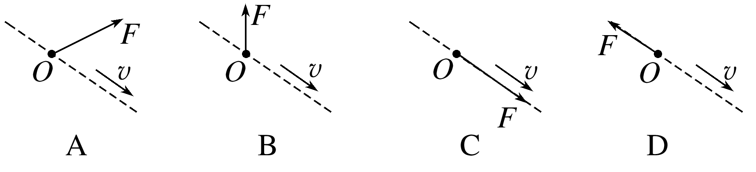
答案 A
解析 滑翔伞沿直线朝斜向右下方向做匀加速直线运动，则F与重力G的合力方向与v同向，故A符合题意，B、C、D不符合题意。
3.(2025·甘肃卷·3)2025年4月24日，在甘肃酒泉卫星发射中心成功发射了搭载神舟二十号载人飞船的长征二号F遥二十运载火箭。若在初始的1 s内燃料对火箭的平均推力约为6×10⁶ N。火箭质量约为500吨且认为在1 s内基本不变，则火箭在初始1 s内的加速度大小约为(重力加速度g取10 m/s²)( )
A.2 m/s² B.4 m/s²
C.6 m/s² D.12 m/s²
答案 A
解析 根据题意，由牛顿第二定律有F-mg=ma，代入数据解得a=$\frac{6×{10}^{6}-5×{10}^{6}}{5×{10}^{5}}$ m/s²=2 m/s²，故选A。
4.(多选)(2025·四川卷·8)若长度、质量、时间和动量分别用a、b、c和d表示，则下列各式可能表示能量的是( )
A.$\frac{a^{2}b}{c^{2}}$ B.$\frac{ab^{2}}{c^{2}}$ C.$\frac{d^{2}}{b}$ D.$\frac{b^{2}}{d}$
答案 AC
解析 根据题意可知$\frac{a^{2}b}{c^{2}}$的单位为$\frac{m^{2}·kg}{s^{2}}$= kg·(m/s)²，结合动能公式E_{k}=$\frac{1}{2}$mv²可知 kg·(m/s)²为能量单位；同理$\frac{ab^{2}}{c^{2}}$的单位为$\frac{m·kg^{2}}{s^{2}}$=kg²·m/s²，$\frac{d^{2}}{b}$的单位为$\frac{(kg·m·s^{-1})^{2}}{kg}$=kg·(m/s)²；$\frac{b^{2}}{d}$的单位为$\frac{kg^{2}}{ kg·m·s^{-1}}$=$\frac{ kg}{m·s^{-1}}$，根据分析可知，C选项单位为能量单位，B、D选项不是能量单位，故选A、C。
5.(多选)(来自人教教材改编)(2026·广东江门市检测)如图所示，装满石块的货车在平直道路上行驶。货箱中石块B的质量为m，重力加速度为g。下列说法正确的是( )
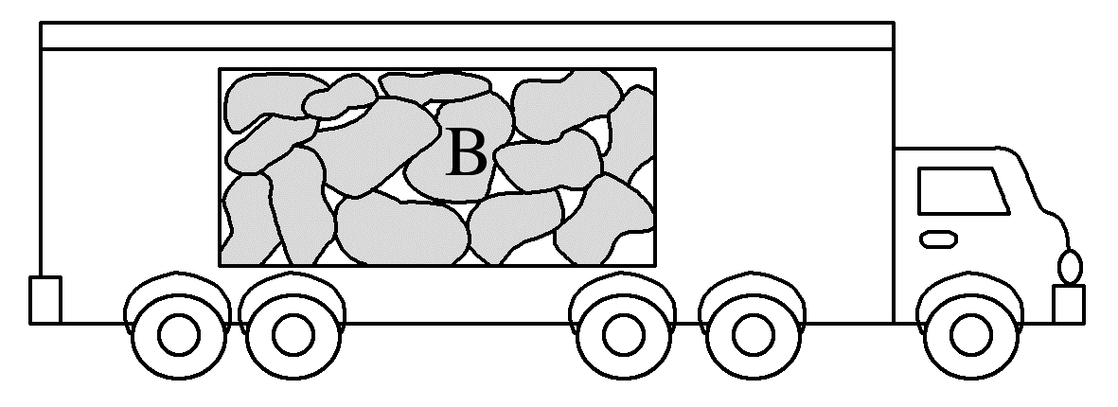
A.货车匀速行驶时，与B接触的石块对它的作用力的合力大小为0
B.货车匀速行驶时，与B接触的石块对它的作用力的合力大小为mg
C.货车以加速度a匀加速行驶时，与B接触的石块对它的作用力的合力大小为ma
D.货车以加速度a匀加速行驶时，与B接触的石块对它的作用力的合力大小为m$\sqrt{a^{2}+g^{2}}$
答案 BD
解析 货车匀速行驶时，与B接触的石块对它的作用力的合力与重力等大反向，选项A错误，B正确；货车以加速度a匀加速行驶时，石块B所受的合力为ma，则与B接触的石块对它的作用力的合力大小为F=$\sqrt{(mg)^{2}+(ma)^{2}}$=m$\sqrt{a^{2}+g^{2}}$，选项C错误，D正确。
6.(2024·广东江门市第一中学一模)在升降电梯内的地板上放一体重计，电梯静止时，晓敏同学站在体重计上，体重计示数为50 kg，电梯运动过程中，某一段时间内晓敏同学发现体重计示数如图所示。重力加速度为g，在这段时间内下列说法正确的是( )
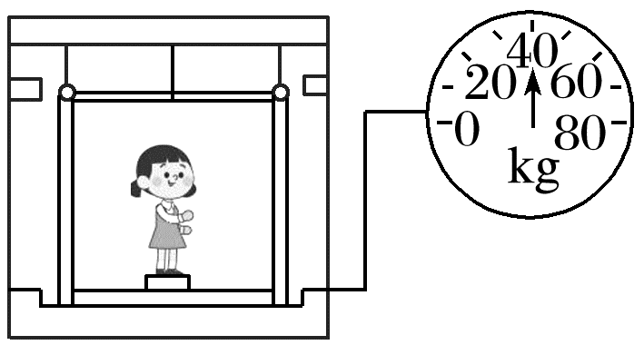
A.晓敏同学所受的重力变小了
B.晓敏对体重计的压力大于体重计对晓敏的支持力
C.电梯一定在竖直向下运动
D.电梯的加速度大小为$\frac{g}{5}$，方向一定竖直向下
答案 D
解析 重力加速度不变时，物体的重力不变，与运动状态无关，故A错误；根据牛顿第三定律，相互作用力大小相等、方向相反，晓敏对体重计的压力等于体重计对晓敏的支持力，故B错误；体重计的示数小于晓敏的真实重力，属于失重现象，电梯的加速度方向竖直向下，电梯有可能是向下做加速运动或者向上做减速运动，故C错误；根据牛顿第二定律mg-F_{N}=ma，解得a=$\frac{g}{5}$，方向竖直向下，故D正确。
7.(八省联考·陕西·6)如图，质量均为m的两个相同小球甲和乙用轻弹簧连接，并用轻绳L₁、L₂固定，处于静止状态，L₁水平，L₂与竖直方向的夹角为60°，重力加速度大小为g。则( )
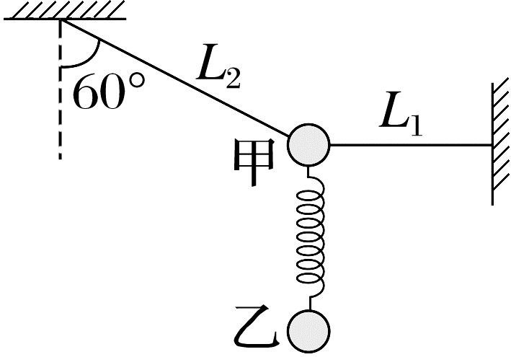
A.L₁的拉力大小为$\sqrt{3}$mg
B.L₂的拉力大小为3mg
C.若剪断L₁，该瞬间小球甲的加速度大小为$\sqrt{3}$g
D.若剪断L₁，该瞬间小球乙的加速度大小为g
答案 C
解析 对甲、乙整体受力分析可知，L₁的拉力大小为F_{T1}=2mgtan 60°=2$\sqrt{3}$mg
L₂的拉力大小为F_{T2}=$\frac{2mg}{cos60°}$=4mg
选项A、B错误；
剪断L₁瞬间，弹簧的弹力不变，则小球乙受的合外力仍为零，加速度为零；对小球甲受力分析，F_{合}=2mgsin 60°=$\sqrt{3}$mg
由牛顿第二定律可知加速度a=$\frac{F_{合}}{m}$=$\sqrt{3}$g
选项C正确，D错误。
 [8~10题，每题6分]
8.(2025·北京卷·11)模拟失重环境的实验舱，通过电磁弹射从地面由静止开始加速后竖直向上射出，上升到最高点后回落，再通过电磁制动使其停在地面。实验舱运动过程中，受到的空气阻力f的大小随速率增大而增大，f随时间t的变化如图所示(向上为正)。下列说法正确的是( )
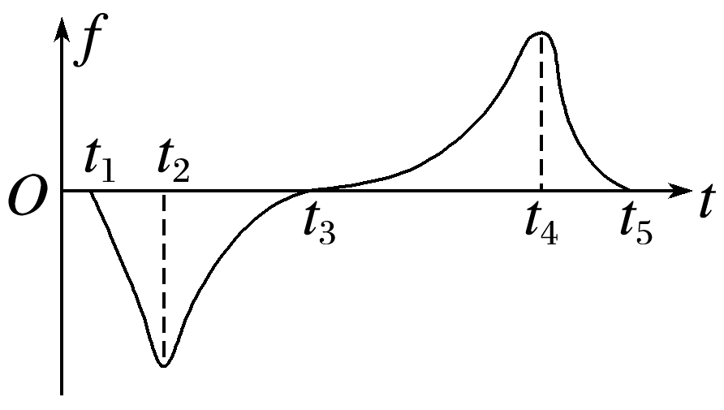
A.从t₁到t₃，实验舱处于电磁弹射过程
B.从t₂到t₃，实验舱加速度大小减小
C.从t₃到t₅，实验舱内物体处于失重状态
D.t₄时刻，实验舱达到最高点
答案 B
解析 t₁~t₃内，f向下，先增大后减小，可知此时速度方向向上，先增大后减小，故实验舱在t₁~t₂内处于弹射过程，在t₂~t₃内做竖直上抛运动，故A错误；t₂~t₃内，f向下在减小，根据牛顿第二定律有mg+f=ma，即a=$\frac{f}{m}$+g，故从t₂到t₃加速度大小在减小，故B正确；t₃~t₅内，f向上，先增大后减小，可知此时速度方向向下，先增大后减小，先向下加速后向下减速，加速度先向下后向上，先失重后超重，故C错误；根据前面分析可知t₃时刻速度方向改变，从向上运动变成向下运动，故t₃时刻到达最高点，故D错误。
9.(2024·安徽卷·6)如图所示，竖直平面内有两完全相同的轻质弹簧，它们的一端分别固定于水平线上的M、N两点，另一端均连接在质量为m的小球上。开始时，在竖直向上的拉力作用下，小球静止于MN连线的中点O，弹簧处于原长。后将小球竖直向上，缓慢拉至P点，并保持静止，此时拉力F大小为2mg。已知重力加速度大小为g，弹簧始终处于弹性限度内，不计空气阻力。若撤去拉力，则小球从P点运动到O点的过程中( )
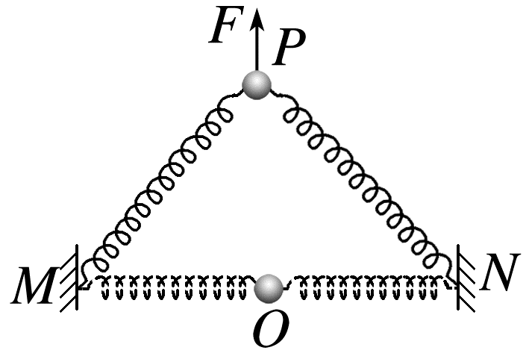
A.速度一直增大 B.速度先增大后减小
C.加速度的最大值为3g D.加速度先增大后减小
答案 A
解析 在P点保持静止，由平衡条件可知此时小球所受合力为零，且F=2mg，可知此时两弹簧的合力大小为mg。当撤去拉力，则小球从P点运动到O点的过程中两弹簧的拉力与小球重力的合力方向始终向下，小球一直做加速运动，故A正确，B错误；小球从P点运动到O点的过程中，弹簧形变量变小，两弹簧在竖直方向的合力不断变小，故小球受的合力一直变小，加速度一直减小，加速度的最大值为撤去拉力时的加速度大小，由牛顿第二定律可知2mg=ma，得a=2g，即加速度的最大值为2g，故C、D错误。
10.(多选)(2026·广东惠州市检测)乘坐“空中缆车”既能饱览大自然的美景又轻松惬意。如图所示，某一缆车沿坡度为53°的山坡匀速上行，缆车中有一质量m=50 kg的货物放在水平地板上且与车厢壁恰好接触而无挤压，货物与地板之间的动摩擦因数μ=$\frac{3}{4}$，货物与地板之间最大静摩擦力等于滑动摩擦力，某时刻缆车开始沿原方向做加速运动，在这一过程中，加速度大小从零开始缓慢增大，并且整个加速阶段缆车始终保持竖直状态，重力加速度g取10 m/s²，sin 53°=0.8，cos 53°=0.6，则在缆车斜向上加速运动的过程中( )
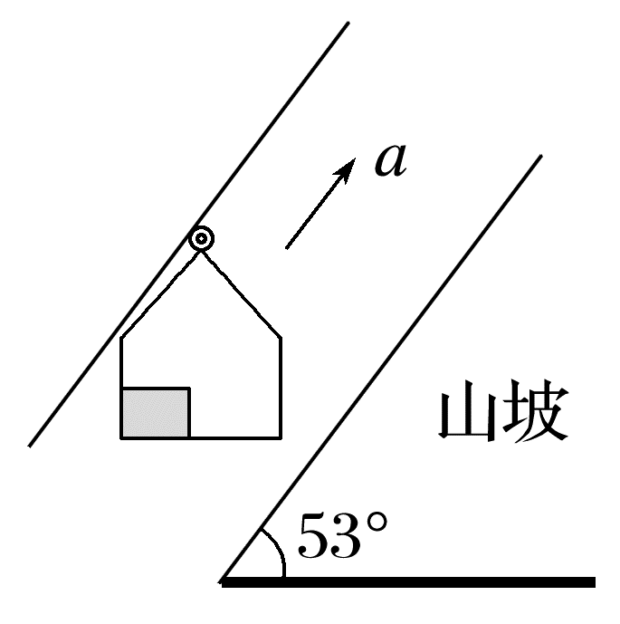
A.货物受到4个力作用
B.车厢受到的摩擦力方向水平向左
C.当a=2 m/s²时，车厢地板对货物的摩擦力大小为80 N
D.当a=10 m/s²时，车厢地板对货物的作用力大小为300$\sqrt{10}$ N
答案 BD
解析 货物与缆车沿山坡向上以加速度a运行时，以货物为研究对象，根据牛顿第二定律有F_{N}-mg=masin 53°，F_{f静}=macos 53°，F_{fmax}=μF_{N}，解得F_{f静}<F_{fmax}=0.6ma+0.75mg，即摩擦力始终为静摩擦力，没有达到最大静摩擦力，车厢壁给的弹力恒为0，故货物始终只受到3个力作用，故A错误；根据牛顿第三定律知车厢受到的摩擦力方向水平向左，故B正确；当a=2 m/s²时，则F_{f1}=macos 53°，车厢对货物的摩擦力大小为60 N，故C错误；当a=10 m/s²时，有a_{x}=6 m/s²，F_{f2}=300 N，a_{y}=8 m/s²，F_{N2}-mg=ma_{y}，F_{N2}=900 N，车厢地板对货物的作用力大小为$\sqrt{{F_{N2}}^{2}+{F_{f2}}^{2}}$=300$\sqrt{10}$ N，故D正确。
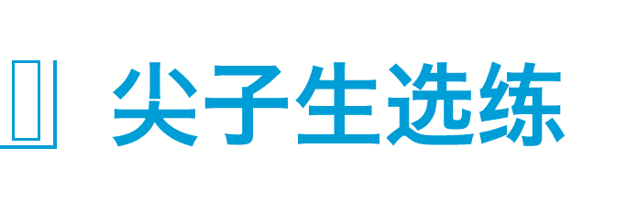 [6分]
11.(2025·山东卷·8)工人在河堤的硬质坡面上固定一垂直坡面的挡板，向坡底运送长方体建筑材料。如图所示，坡面与水平面夹角为θ，交线为PN，坡面内QN与PN垂直，挡板平面与坡面的交线为MN，∠MNQ=θ。若建筑材料与坡面、挡板间的动摩擦因数均为μ，重力加速度大小为g，则建筑材料沿MN向下匀加速滑行的加速度大小为( )
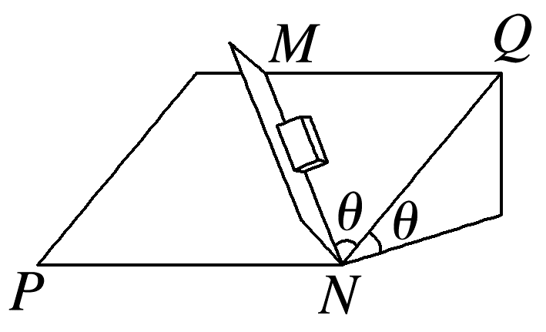
A.gsin²θ-μgcos θ-μgsin θcos θ
B.gsin θcos θ-μgcos θ-μgsin²θ
C.gsin θcos θ-μgcos θ-μgsin θcos θ
D.gcos²θ-μgcos θ-μgsin²θ
答案 B
解析 对建筑材料受力分析如图所示，
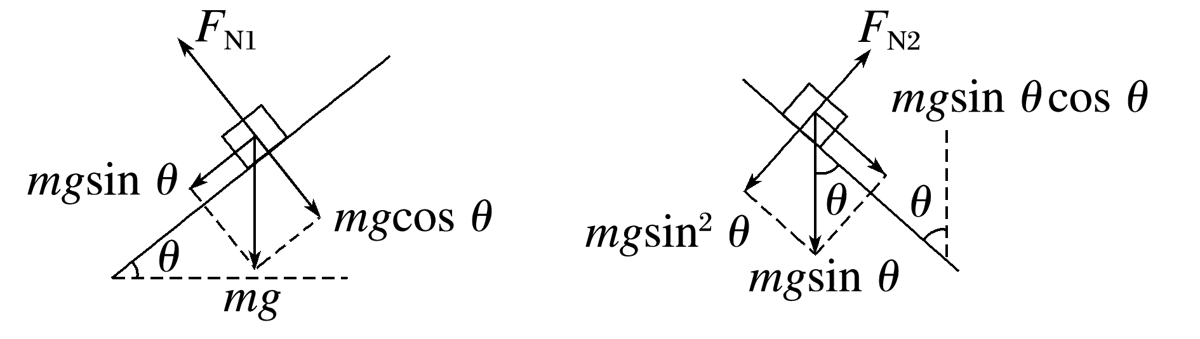
根据牛顿第二定律mgsin θcos θ-μF_{N1}-μF_{N2}=ma，其中F_{N1}=mgcos θ，F_{N2}=mgsin²θ，可得a=gsin θcos θ-μgcos θ-μgsin²θ，故选B。

